用数字积分式冲击电流计测量电容与高阻
冲击电流计常用于测量电量,而不是电流。例如,电路在短时间内脉冲电流所迁移的电量、静电电量等。本质上讲，是对脉冲电流的积分测量。基于与电磁学中的一些物理量存在积分关系，所以用冲击电流计还可间接地测量磁感应强度、电容、电阻等。
传统的冲击电流计用滞后响应的电磁线圈进行测量，存在很多问题：如体积大、安装要求高、调试麻烦、抗震要求高、响应速度慢、读数麻烦、重复性不够好等很多问题，在工业测量领域也已基本淘汰，不再使用。但是电量的测量及冲击电流计在很多场合还是有其应用的需要和意义的。
本实验采用新型的数字积分式冲击电流计进行测量。其原理是对输入的脉冲电流信号，用高速数字电路进行采集，计算其面积。这种方法相对于一般的电容积分峰值保持式测量电路，具有很大的优势，原因是干扰脉冲对整体面积的影响可以被很大程度上均和而抵消，但对于峰值保持式积分器，干扰脉冲将严重影响其测量结果。
本实验将通过电量的测量，学习电量与电流、电压、电容、电阻等物理量的关系。通过比较法测量电容和放电法测量高阻，拓展冲击电流计的应用，丰富了电磁学实验的内容。
【实验目的】
（1）学习数字积分式冲击电流计的使用方法。
（2）比较法测量电容。
（3）掌握RC放电法测量高阻的原理，并测量高阻。
【实验仪器】
1、DQ-3数字积分式冲击电流计
2、DHDQ-3A冲击法电容与高阻测量仪，含标准电容、待测电容、高值电阻、直流电源、放电开关、同步计时秒表等。
【实验原理】
1、用冲击电流计测量电容的原理
在图1中，电源E用于给电容提供充电电源。要求其具有较高的电压稳定度，且其内阻要足够小。开关K₁用于换向，需要时可以进行正反向测量，以提高测量准确度。开关K₂用于选择充电与测量，K₃用于选择标准与被测电容。对K₂、K₃开关的要求是绝缘电阻要高、断路间隙小、接触抖动小，否则抖动和漏电阻将可能会影响测量结果。
K₃置于“标准”，K₂置于“充电”，则电源E对标准电容C_{N}充电。标准电容C_{N}上所充电量为：Q_{N}=C_{N}U。将K₂置于“测量”挡，则C_{N}向冲击电流计Q放电，由于冲击电流计具有一定的内阻，故而在一定的时间内完成放电。冲击电流计完成电量的测量，并显示。
将K₃置于“被测”，K₂置于“充电”，则电源E对被测电容C_{X}充电。被测电容C_{X}上所充电量为：Q_{X}=C_{X}U。将K₂置于“测量”挡，则C_{X}向冲击电流计Q放电。冲击电流计完成电量的测量，并显示。
忽略漏电阻和电源E的变化，则有Q_{N}/Q_{X}=C_{N}/C_{X}。由于C_{N}为已知值，故可求得：
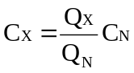 （1）
2、RC放电法测高阻
高阻一般是指大于10⁶Ω的电阻。用数字电阻表或伏安法测量高电阻时，因为数字表的输入电流或因电流非常小的原因，造成测量失准。借助于高性能的数字冲击电流计，用放电法测量高阻是一种较为准确的方法。将待测高阻与已知电容组成回路，在电容放电时测量电容上的电量（或电压）随时间的变化关系，确定其时间常数，在已知标准电容容量的情况下，可确定高阻的阻值。其原理如图2所示。
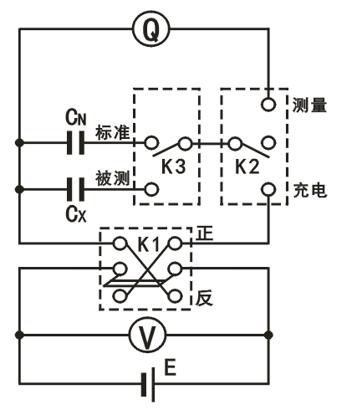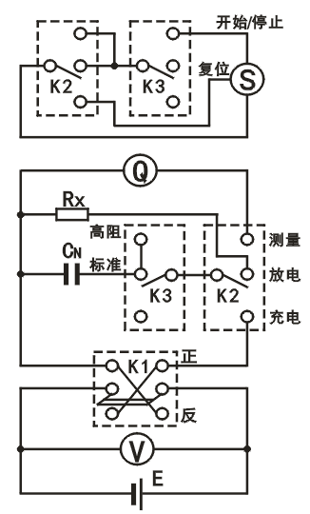
图 1 用冲击电流计测量电容 图 2 用冲击电流计测量高阻
在图2中，开关K₂、K₃是一个双刀三位开关，其绝缘电阻高、断路间隙小、接触抖动小，测量工作过程如下：
C_{N}充电：K₃置于“标准电容”，K₂置于“充电”，假设E的内阻为5欧，标准电容的值为1μF，则时间常数为5μs，在30～50μs内，电容充电完成。所以只要将K₂置于“充电”位置很短时间，就可认为充电完成。同时（联动）K₂的另一组开关接通计时器S的“复位”端，计时表示值回零。
C_{N}放电：K₃置于“被测高阻”端，一组开关接至C_{N}不变，另一组开关接至“开始/停止”端，准备进行计时。将K2置于“放电”端，R_{X}就并联到C_{N}两端，电容开始放电；同时（联动）K₂的另一组开关接通计时器S的“开始/停止”端，计时器开始计时。由于K₂的两组开关是联动的，所以确保了放电与计时的同步性。由于K₂、K₃使用了高绝缘性能的开关，而且C_{N}本身的绝缘电阻很高，所以，实验中切换开关时，开关动作快慢并不会明显影响计时准确度。
测量：放电一段时间后，将K₂切换到“测量”端，C_{N}向冲击电流计放电，并断开R_{X}，以免在冲击电流计测量期间C_{N}向R_{X}放电。同时K₂的另一组开关再次接通计时器S的“开始/停止”端停止计时；也由于K₂的两组开关是联动的，所以确保了冲击电流计测量与计时停止的同步性。
在上述的测量过程中，设放电时间为t，则在t时刻电容C上的电量Q、电压U和RC回路中的电流I之间满足：
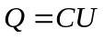
其中 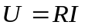 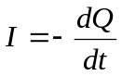
其中负号表示随着放电时间的增加，电容器极板上的电荷Q随之减少。注意：Q、U、I三个量都是时间的函数。
设初始条件为：t=0时，Q=Q₀，则电容上电量随时间的关系：
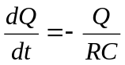
即 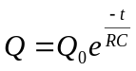 (2)
式中RC称为时间常数，一般用τ表示，其物理意义为：当t=τ=RC时，电容上的电量由t=0时的Q₀下降到0.368Q₀，它决定放电过程的快慢。时间常数τ越大，放电越慢；反之，τ越小，放电越快。对应的放电曲线见图3
对(2)式取自然对数有：
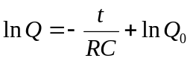 (3)
由式（3）可知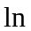Q与t成线性关系，见图4。其直线斜率就是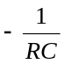，根据已知标准电容值就可以求得R的大小。
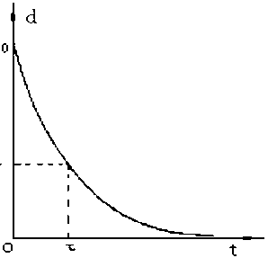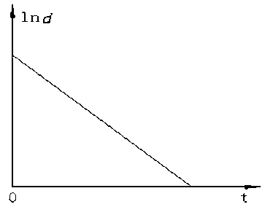
Q
lnQ
Q
Q₀
_{0.368}
图3 Q～t曲线 图4 lnQ～t曲线
【实验内容及数据处理】
1、用冲击电流计测量电容
按下图连接电容器，连接好冲击电流计、C_{N}和C_{X}分别选取0.1μF和1μF（10μF暂且不可用）。K₁置于“正向”或“反向”，实验中不要动！
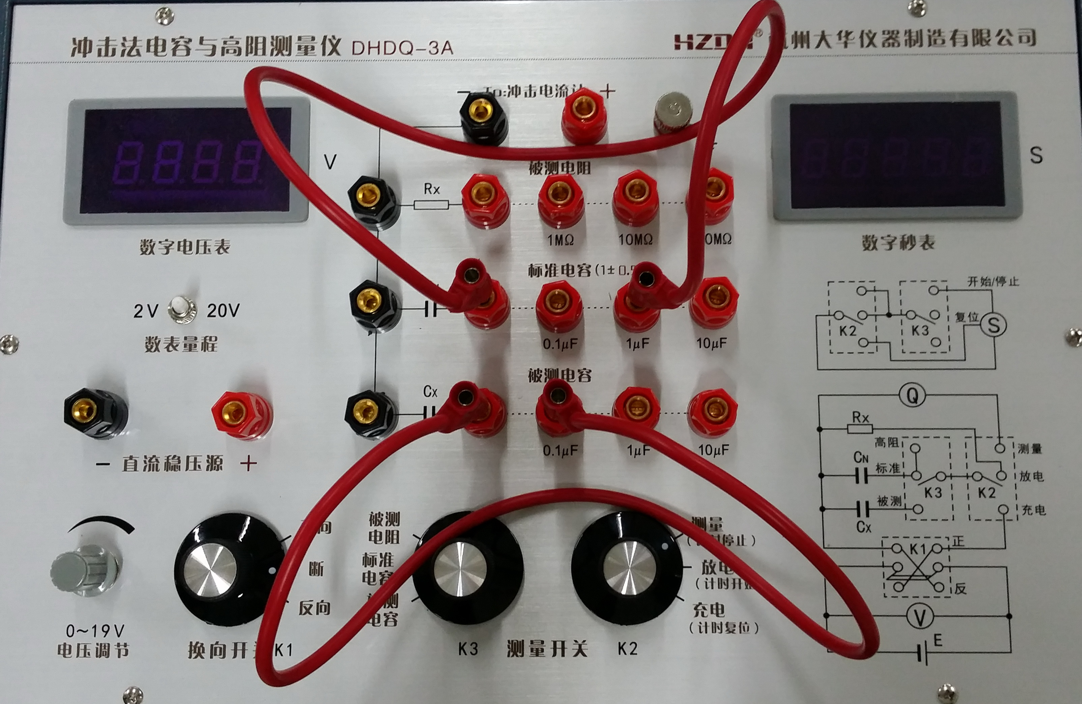 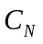＝ 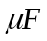
电压（V） | 2.00 | 4.00 | 6.00 | 8.00 | 10.00 | 12.00 | 14.00 | 16.00
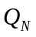（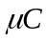）
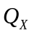（）
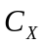（）
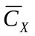（）
K₃置于“标准电容”，K₂置于“充电”，则电源E对标准电容C_{N}充电。将K₂置于“测量”挡，则C_{N}向冲击电流计Q放电。冲击电流计完成电量的测量，自动显示Q的大小并保持，直到下一次测量（无须“复位”）。记录这个Q_{N}值。
将K₃置于“被测电容”，K₂置于“充电”，则电源E对被测电容C_{X}充电。将K₂置于“测量”挡，则C_{X}向冲击电流计放电。冲击电流计完成电量的测量，自动显示Q的大小并保持，直到下一次测量。记录这个Q_{X}值。则 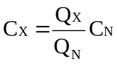。
2、用冲击电流计测量高阻
连接好冲击电流计、按下图连接C_{N}（10μF暂且不可用）和R_{X}，根据R_{X}的预期大小，选择合适的C_{N}值，以使时间常数τ=R_{X}C_{N}在10～100s之间。τ太大，则测量时间过长；τ太小，计时容易产生误差。再根据C_{N}值，电源E的电压值取8～12V，实验过程中不能改变，使Q=C_{N}U值的大小在冲击电流计的量程范围内（小于20）。K₁置于“正向”或“反向”，实验中不要动！
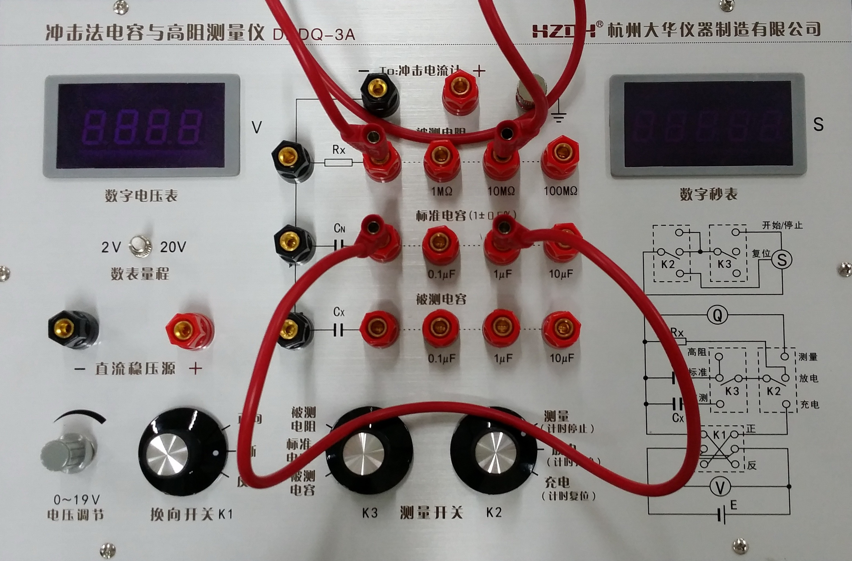
C_{N}充电：K₃置于“标准电容”，K₂置于“充电”，同时K₂的另一组开关接通计时器S的“复位”端，计时表示值回零。
C_{N}放电：K₃置于“被测高阻”端，一组开关接至C_{N}不变，另一组开关接至“开始/停止”端，准备进行计时。将K₂置于“放电”端，R_{X}并联到C_{N}两端，电容开始放电；同时，K₂的另一组开关接通计时器S的“开始/停止”端，计时器开始计时。
测量：放电一段时间后，将K₂切换到“测量”端，C_{N}向冲击电流计放电，并断开R_{X}。同时K₂的另一组开关再次接通计时器S的“开始/停止”端停止计时；记录下时间t和Q值。
重复C_{N}充电至测量的过程，即：K₃置于“标准电容”→K₂置于“充电”→K₃置于“被测高阻”→K₂置于“放电”→K₂切换到“测量”。选择不同的放电时间t，获得10组以上的数据，将这些数据进行处理，即可获得R_{X}值。
＝
序号 | 1 | 2 | 3 | 4 | 5 | 6 | 7 | 8 | 9 | 10 | ……
t(s)
（）
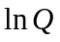
用EXCEL软件的图表功能，可以对上述的测量结果进行Q_{N}-t曲线的指数函数拟合，或者对lnQ_{N}-t曲线（坐标纸作图）进行直线拟合，根据直线斜率即可求得R_{X}C_{N}值，最后求得R_{X}的值。
附录： DHDQ-3A 冲击法电容与高阻测量仪技术说明书
本实验仪可以配合冲击电流计,进行电容和高阻的测量。由于使用了比较法，在以较高准确度的标准电容为基准的前提下，可以获得较高准确度的测量结果；用经典的RC放电法，可以较为准确地测量10⁶～10¹⁰量级的高阻。更为重要的是，通过使用这个仪器进行实验，可以掌握在其他电磁学实验中欠缺的电量这个物理量的内涵，以及电量与电容、电压、电流、时间等量纲的传递关系。借助于新型的高性能数字冲击电流计，可以重建冲击电流计在电磁测量中的重要地位，拓展更多的与冲击电流计相关的实验内容，例如磁性材料的测量、磁场的测量等等。
为了进行电容与高阻的测量，仪器提供了一组高稳定性的低内阻电源，在比较测量的时间内其电压值能基本维持不变，由于其具有较小的内阻，所以充电时间快，负载特性好。
仪器没有使用可调式电容箱，而是提供了三个量值的高性能CBB标准电容，这有利于减小分布电容的影响，可获得更好的准确度。必要时也可以外接更高等级的标准电容。
为了实验的方便，仪器还内置提供了被测电容和被测高阻。需要提醒的是，被测电容和被测高阻并不具有精确的量值，仪器给出的仅是名义值。当然，外接的被测电容和被测高阻也可以方便地连接到本仪器进行测量。
主要技术性能:
1、直流稳压源
输出电压：0-19V可调，电压稳定度：2×10⁻⁵/10min，负载稳定度：1×10⁻⁴。
输出电流：最大30mA，最大等效内阻：5Ω。
数字电压表：三位半数显。分2V，20V两个量程。
换向开关：已在内部连接，有正向、断、反向三档。，经反向后的电压从“直流稳压源”的两个接线柱输出，可以用于接到更精确的电压表，或者其他合适的用途。
2、测量元件
标准电容：分0.1、1、10uF三档，其不准定度为：±0.5%。相应的电容通过连线与“C_{N}”的右侧接线柱相连即可。需要外接标准电容时，断开内接标准电容，连接至“C_{N}”两端接线柱即可。
被测电容：其名义值为0.1、1、10uF三种。相应的电容通过连线与“C_{X}”的右侧接线柱相连即可。需要外接被测电容时，断开内接被测电容，连接至“C_{X}”两端接线柱即可。
被测高阻：其名义值为1MΩ、10 MΩ、100 MΩ三种。相应的电阻通过连线与“R_{X}”的右侧接线柱相连即可。需要外接被测高阻时，断开内接被测高阻，连接至“R_{X}”两端接线柱即可。
3、计时秒表
计时范围：量程1：999.99s，分辨率：0.01s；量程2：9999.9s，分辨率：0.1s
量程3：99999s，分辨率：1s，三量程自动转换。
4、转换开关
密封式高性能无油开关，避免长期使用后绝缘下降。绝缘电阻：≥10000MΩ。
内部是两刀三位的联动开关，通过合理的线路连接，完成充电、放电、测量和同步计时功能。具体原理见面板线路图。

